BÀI 26: THOÁI HÓA DO TỰ THỤ PHẤN VÀ DO GIAO PHỐI GẦN
Mục tiêu
- Kiến thức
- Nêu được các biểu hiện và phân tích được các nguyên nhân của hiện tượng thoái hóa giống.
- Phân tích được vai trò của phương pháp tự thụ phấn bắt buộc và giao phối cận huyết trong chọn giống.
- Kĩ năng
- Nhận biết được hiện tượng thoái hóa giống trong thực tế.
- Quan sát, phân tích tranh hình.

I. LÍ THUYẾT TRỌNG TÂM
1. Hiện tượng thoái hóa
1.1. Hiện tượng thoái hóa do tự thụ phấn ở cây giao phấn
Đặc điểm ở các cây tự thụ phấn, bố và mẹ trên một bông hoa nên kiểu gen của bố và mẹ giống nhau do đó số kiểu tổ hợp giao tử tạo ra ở đời con ít, số cặp gen đồng hợp tử trong các cơ thể con nhiều và số cặp gen dị hợp ít.
Trong khi ở các cây giao phấn, cá thể con có tổ hợp các giao tử của cây bố và mẹ khác nhau, do đó có nhiều biến dị tổ hợp được tạo ra, số kiểu gen đồng hợp ít và số kiểu gen dị hợp nhiều hơn.
Do vậy, quá trình tự thụ phấn bắt buộc qua nhiều thế hệ dẫn đến hiện tượng thoái hóa giống do kiểu gen đồng hợp tăng lên, kiểu gen dị hợp giảm xuống, xuất hiện tính trạng kém.
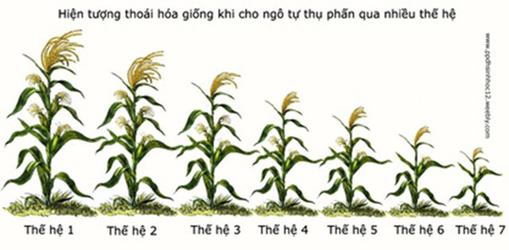
Hình 1. Cây ngô tự thụ phấn qua 7 thế hệ
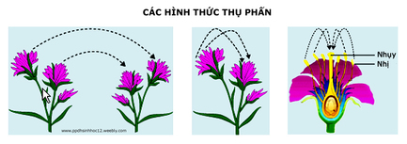
Hình 2. Các hình thức thụ phấn
1.2. Hiện tượng thoái hóa do giao phối gần ở động vật
Giao phối gần (giao phối cận huyết) là sự giao phối giữa con cái sinh ra từ một cặp bố mẹ hoặc giữa bố mẹ và con cái.
Cũng tương tự như hậu quả của tự thụ phấn bắt buộc ở thực vật, giao phối gần thường gây ra hiện tượng thoái hóa ở các thế hệ sau như: sinh trưởng và phát triển yếu, khả năng sinh sản giảm, quái thai, dị tật bẩm sinh, chết non.
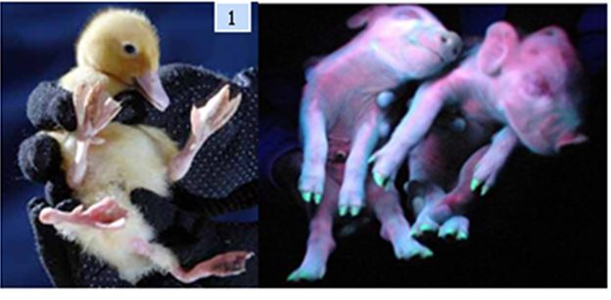
Hình 3. Hiện tượng thoái hóa do giao phối gần ở động vật
2. Nguyên nhân của hiện tượng thoái hóa
Do tự thụ phấn hay giao phối gần làm giảm tỉ lệ cá thể dị hợp, tăng tỉ lệ cá thể đồng hợp trội và đồng hợp lặn tạo điều kiện cho các cặp gen lặn gây hại được biểu hiện do vậy dẫn đến hiện tượng thoái hóa giống.
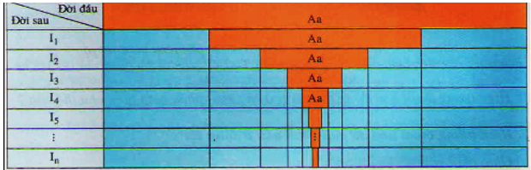
Hình 4. Sự biến đổi tỉ lệ thể dị hợp và thể đồng hợp do tự thụ phấn.
3. Vai trò của phương pháp tự thụ phấn bắt buộc và giao phối cận huyết trong chọn giống
Trong chọn giống, người ta dùng các phương pháp tự thụ phấn bắt buộc đối với cây giao phấn hoặc giao phối gần ở động vật để củng cố và duy trì một số tính trạng mong muốn, tạo dòng thuần phục vụ cho việc lai giống tiếp theo.
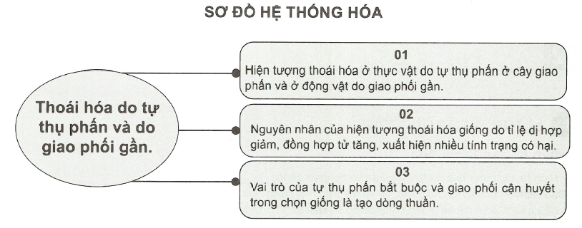
II. CÁC DẠNG BÀI TẬP
- Ví dụ mẫu
Ví dụ 1 (Câu 1 – SGK trang 101): Vì sao tự thụ phấn bắt buộc ở cây giao phấn và giao phối gần ở động vật qua nhiều thế hệ có thể gây ra hiện tượng thoái hóa?
Hướng dẫn giải
Tự thụ phấn bắt buộc ở cây giao phấn và giao phối gần ở động vật qua nhiều thế hệ có thể gây ra hiện tượng thoái hóa vì các gen lặn có hại chuyển từ trạng thái dị hợp sang trạng thái đồng hợp biểu hiện ra kiểu hình.
Ví dụ 2 (Câu 2 – SGK trang 101): Trong chọn giống, người ta dùng hai phương pháp tự thụ phấn bắt buộc và giao phối gần nhằm mục đích gì?
Hướng dẫn giải
Trong chọn giống, người ta dùng hai phương pháp này để củng cố và giữ tính ổn định của một số tính trạng mong muốn, tạo dòng thuần có các cặp gen đồng hợp thuận lợi cho sự đánh giá kiểu gen, phát hiện các gen xấu loại bỏ ra khỏi cơ thể.
Ví dụ 3: Hiện tượng thoái hóa do tự thụ phấn ở cây giao phấn biểu hiện như thế nào?
Hướng dẫn giải
Hiện tượng thoái hóa do tự thụ phấn ở cây giao phấn:
• Các cá thể của các thế hệ tiếp có sức sống kém dần ở các dấu hiệu biểu hiện như phát triển chậm, chiều cao cây và năng suất giảm dần, nhiều cây bị chết,….Bộc lộ các đặc điểm có hại như: bạch tạng, thân lùn, kết hạt ít,…
Ví dụ 4: Giao phối gần là gì? Giao phối gần gây ra những hậu quả nào ở động vật?
Hướng dẫn giải
• Giao phối gần là sự giao phối giữa các con sinh ra từ một cặp bố mẹ hoặc giữa bố mẹ với con cái.
• Hậu quả: sinh trưởng và phát triển yếu, khả năng sinh sản giảm, quái thai, dị tật bẩm sinh, chết non.
Ví dụ 5: Tại sao tự thụ phấn ở cây giao phấn và giao phối gần ở động vật lại gây ra hiện tượng thoái hóa?
Hướng dẫn giải
Tự thụ phấn ở cây giao phấn và giao phối gần ở động vật gây ra hiện tượng thoái hóa vì làm xuất hiện các tổ hợp gen đồng hợp lặn gây hại cho cơ thể sinh vật.
- Bài tập tự luyện
Bài tập cơ bản
Câu 1: Tại sao tự thụ phấn bắt buộc và giao phối gần gây ra hiện tượng thoái hóa nhưng những phương pháp này vẫn được người ta sử dụng trong chọn giống?
Câu 2: Kết quả nào dưới đây không phải là do hiện tượng giao phối gần?
A. Hiện tượng thoái hóa.
B. Tỉ lệ đồng hợp tăng, tỉ lệ dị hợp giảm.
C. Tạo ưu thế lai.
D. Tạo ra dòng thuần.
Bài tập nâng cao
Câu 3: Điền từ hoặc cụm từ thích hợp vào chỗ trống trong các câu sau:
Tự thụ phấn bắt buộc đối với cây giao phấn hoặc giao phối gần ở động vật gây ra hiện tượng … vì tạo ra các cặp gen lặn đồng hợp gây hại. Trong chọn giống người ta dùng phương pháp này để … và duy trì một số tính trạng mong muốn, tạo dòng thuần.
Câu 4: Kiểu gen như thế nào thì tự thụ phấn sẽ không gây thoái hóa?
Câu 5: Tại sao một số loài thực vật thụ phấn nghiêm ngặt hay động vật thường xuyên giao phối gần không bị thoái hóa?

ĐÁP ÁN
Bài tập cơ bản
Câu 1: Trong chọn giống, người ta vẫn tiến hành phương pháp tự thụ phấn và giao phối gần nhằm củng cố và duy trì một số tính trạng mong muốn và tạo dòng thuần.
Câu 2: Giao phối gần không tạo ưu thế lai.
Bài tập nâng cao
Câu 3: Tự thụ phấn bắt buộc đối với cây giao phấn hoặc giao phối gần ở động vật gây ra hiện tượng thoái hóa vì tạo ra các cặp gen lặn đồng hợp gây hại. Trong chọn giống người ta dùng phương pháp này để củng cố và duy trì một số tính trạng mong muốn, tạo dòng thuần.
Câu 4: Các kiểu gen ở trạng thái đồng hợp sẽ không gây thoái hóa khi tự thụ phấn.
Câu 5: Một số loài nếu giống ban đầu thuần chủng (mang kiểu gen đồng hợp) thì tự thụ phấn hay giao phối gần sẽ không làm thay đổi kiểu gen các thế hệ sau nên không gây hiện tượng thoái hóa.

